Гайнский краеведческий музей им. А.Я. Созонова

ЗАЯВКА
на участие в краеведческой конференции
«Исторические факты малой Родины».
28 ноября 2019 года

ТЕМА ВЫСТУПЛЕНИЯ
«Распространённые и редкие фамилии
пос. Гайны»

Губина Светлана Георгиевна,
преподаватель МБУ ДО
«Детская школа искусств
«Гармония» п. Гайны

2019

РАСПРОСТРАНЁННЫЕ И РЕДКИЕ ФАМИЛИИ
пос. ГАЙНЫ
«Как вы яхту назовёте,
так она и поплывёт».
(из мультфильма)
Фами́лия (лат. familia — семейство) — наследственное родовое имя, указывающее на принадлежность человека к одному роду, ведущему начало от общего предка, или в более узком понимании — к одной семье.
(Википедия)
Что такое фамилия? Мы, русские, называем так семейное имя, которое передаётся по наследству, в отличие от личного имени, которое у каждого из членов семьи своё собственное.
Слово «фамилия» существовало за много веков до того, как его начали использовать в его современном значении. Сейчас каждый получает фамилию при рождении, и многие не могут представить, что люди когда-то не имели фамилий.
Учёные полагают, что фамилия как семейное, а не родовое наследственное имя возникла на севере Италии приблизительно в Х веке.
Подавляющее большинство русских фамилий образовано от христианских православных имён, содержащихся в церковном календаре - святцах.
Большинство «профессиональных» фамилий, несомненно, восходит к реальной профессии предка. Ещё один источник русских фамилий – географические имена. Многие русские фамилии образованы от тюрских имён.
Как возникали и развивались общности фамилий? Есть три пути:
а) генетический (фамилии исторически сформировались поздно, в них не могло непосредственно отразиться единство языковых семей или хотя бы ветвей, из которых позже сложились отдельные языки).
б) контактный (фамилии обязаны своим появлением не происхождению народов, а их общению).
в) типологический (эти фамилии не унаследованы и не заимствованы, а возникли там или тут каждый раз независимо, как одинаковое следствие в силу одинаковых условий).
Генетические, контактные, типологические общности и различия, переплетаясь, образовали современную систему фамилий в каждом языке.
Русские фамилии чаще всего имеют окончание -ов/-ев. От 60 % до 70 % среди русских фамилий имеют окончание -ов/-ев.
Русские фамилии с окончанием на -ин занимают второе место по распространённости среди русских фамилий, после фамилий имеющих окончанием на -ов / -ев. ).
Русский Север является исторической родиной русских фамилий, имеющих суффиксы -их и -ых.
Фамилии на -ский / -цкий чаще имеют своё распространение среди поляков. Несмотря на это, достаточно немалый процент русского населения имеют фамилии на -ский / -цкий

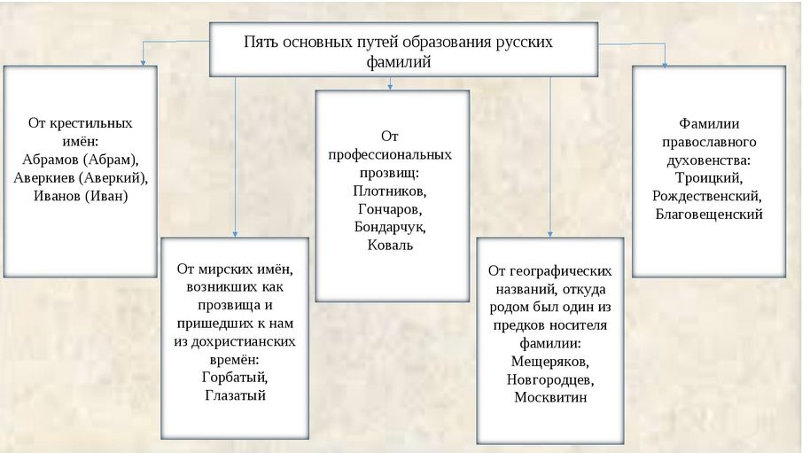

Европейская часть России довольно чётко поделена между 4-я господствующими фамилиями, настолько чётко, что исследователи в шутку называют эти регионы Поповия, Смирновия, Кузнецовия, Ивановия.
Впрочем, утверждают, что во всероссийском масштабе побеждают всё-таки Кузнецовы, что неудивительно: исстари профессия кузнеца вызывала уважение и на селе и в городе.
К середине третьей четверти ХIХ века в селе Гайны преобладало русское население. Фамилии, в основном, совпадали с фамилиями центральной части областей России: Мышкины, Пономарёвы, Мещангины, Харины, Шутовы, Ивановы, Романовы, Васильевы, Петровы, Галкины, Якимовы, Ошвинцевы, Денисовы, Мальцевы, Сухановы…
По данным Гайнского поселения распространёнными фамилиями в настоящее время являются: Исаевы, Лунеговы, Мизёвы, Петровы, Мышкины, Базуевы, Тиуновы, Анфаловы, Андреевы, Вилисовы, Осокины, Мещангины, Созоновы, Иванчины, Бормонтовы, Мазунины, Поповы, Харины, Худяковы, Худеевы, Кашины, Дегтянниковы, Златины, Осиповы, Зуевы, Шутовы, Кудряшовы, Поповы, Никитины, Гордеевы.

ЗНАЧЕНИЕ НЕКОТОРЫХ ФАМИЛИЙ ЖИТЕЛЕЙ п. ГАЙНЫ
БАЗУЕВ. Фамилия образована от прозвища Базуй, которое восходит к слову "базула" или "базун". В ряде говоров оно имело значение "шалун", "баловник", "своевольный". Так, вероятно, прозвали человека с соответствующими чертами характера.
ВИЛЕСОВ. Фамилия встречается в Сивинском и Чердынском районах. В 1782 г. В сивинском «починке Верх полвы и Вилесов» жил Савин сын Вилесов. Ещё раньше Вилесовы были известны на чердынской земле: в 1623-1624 гг. в дер. Сартакова проживал Тимошка Григорьев сын Вилес. Вильос – дохристианское коми имя.
ГОРДЕЕВ. Фамилия образована от мужского крестильного имени Гордей, которое является разговорной формой имени Гордий, что в греческом языке звучит как Гордиас и имеет значение «величавый».
ДЕГТЯННИКОВ. Фамилия известна в Осинском районе. Здесь, в дер. Семакова, в 1678 г. жил Куземка Леонтьев сын Дехтенников. Дегтяник в пермских говорах – человек, занимающийся изготовлением дёгтя или продажей его.
ЗУЕВ. Фамилия, по одной из версий, произошла от прозвища Зуй. Так обычно называли живого, подвижного человека. Не исключена и возможность образования фамилии Зуев от имени Зуйко (производное – Зуй), встречающегося в документах XV–XVII веков.
ИСАЕВ. Фамильное имя Исаев образовано от отчества крестильного имени Исаия, вернее от его сокращённой формы Исай. В переводе с древнееврейского данное имя означает «спасение, посланное богом».
КАШИН. Фамилия Кашин, по одной из гипотез, образована от прозвища Каша, которое содержало указание на любимое лакомство предка — кашу. Существует еще одна, менее правдоподобная версия происхождения этой фамилии: в основе фамилии Кашин лежат уменьшительные формы мужских имен Касьян и Поликарп.
КРИВОЩЁКОВ. Фамилия известна в Сивинском и Юсьвинском районах. В 1647 г. на территории Усольского района в «деревне на Кондасе, усть речки Сирьи» жил Никитка Спиридонов сын Кривощёкин, выходец с «Усть-Косьвы».
ЛЕСНИКОВ. Фамилия известна в Сивинском и Верещагинском районах. В 1760 г. Лескниковы жили в дер. Соколовская. В старину лесником называли охотника.
ЛУНЕГОВ. Фамилия известна в Чердынском и Осинском районах. На чердынской земле Лунеговы упоминаются с XVI века. Лунег – древнепермское личное имя.
МАЗУНИН.1 версия. Фамилия Мазунин образована от прозвища Мазуня. Оно восходит к глаголу «мазать». Возможно, Мазуней прозвали иконописца или художника - лубочника (в русском языке существует однокоренное слово с тем же значением – «мазила.
2 версия. Мазунчик, значит красавчик. Мазунин - мазаный, красивый.
МИЗЁВ. Как свидетельствует «Толковый словарь» В.И.Даля, в старину в вологодских говорах существовал диалектный глагол «мизюрить» – «щуриться, плохо видеть, быть подслеповатым». Таким образом, прозвание Мизь могло быть дано близорукому человеку. Но наиболее вероятным представляется происхождение прозвищного имени Мизь как уменьшительной именной формы от слова «мизинец» – «пятый, самый малый палец на руке или ноге». Кроме того, в старину «мизинцем» часто называли младшего брата.
С течением времени именование Мизёв стало общесемейным и было официально зарегистрировано в качестве фамильного имени. Принятие семьей личного прозвания предка в качестве своей фамилии означает, что родоначальник Мизёвых был большим авторитетом для домочадцев, а также известным и уважаемым человеком в родном поселении.
МИХАЛЕВ. Фамилия распространена в ряде районов, в том числе в Добрянском. Михаль - сокращённая разговорная форма имени Михаил.
МЫШКИН. Фамилия образована от некрестильного имени или прозвища Мышка, Мышонок. Такие имена (Кот, Собака) от названий животных были распространены на Руси.
ОСИПОВ. Основой фамилии Осипов послужило церковное имя Иосиф. Фамилия Осипов, скорее всего, образована от имени Осип, народной формы крестильного мужского имени Иосиф. Оно, в свою очередь, имеет древнееврейское происхождение и в переводе означает «Бог умножит» или «Бог прибавит».

ПОПОВ. Очень распространенная фамилия в России и в Болгарии. По одной из версий происхождения фамилии Попов, она образована от слова «поп» (от греческого «папас», что значит «отец»). Поп - это устаревшее просторечное прозвище православного священника.
СОЗОНОВ. Фамильное имя Созонов образовалось в качестве отчества от имени предка Созон, которое, в свою очередь, является производной формой мужского канонического имени Созонт. Данное имя пришло в православные святцы из Древней Греции и в переводе на русский язык оно означает «спаситель».
ХАРИН. Фамилия Харин к грубому слову «харя», то есть морда, рожа фамилия Харин вряд ли имеет отношение. Харя — уменьшительное от имени Харитон (по-гречески ’щедрый’). Даже город Харьков, как предполагают, обязан своим названием первопоселенцу — казаку Харитону, прозванному Харько.
ХУДЕЕВ. Прозвище Худей восходит к слову «худой» - «тот, кто худ телом, худощавый, поджарый и бледный, хилый, болезненный на вид, опалый». Также не исключено, что фамилия Худеев образована от «охранительного» имени Худей. Согласно суеверному обычаю, существовавшему на Руси, подобные имена присваивались детям с целью отвращения злых сил. Худоба традиционно воспринималась на Руси как признак нездоровья и бедности. Но для того, чтобы не искушать судьбу и отвести зло, ребёнка могли намеренно назвать Худеем.
ШУТОВ. В основе фамильного имени Шутов – прозвище, образованное по названию профессии – шут. Шутовство имеет на Руси давние традиции.
Редкие фамилии, встречающиеся в пос. Гайны в настоящее время: Абдулаев, Балмуш, Бадарэу, Белаш, Бенцал, Боровых, Бросалина, Бушинская, Дробыш, Дудырева, Дятко, Дяченко, Иванова, Карпович, Кононов, Кох, Кошкарёв, Кузина, Лютикова, Рыцарь, Утёнышева, Фортуна, Цырдя, Язева и др.
По-моему мнению, такое разнообразие фамилий связано с миграционными процессами, характерными для всего Гайнского района.

Фамилии распространены по всему земному шару - до самых крайних точек расселения человечества. Однако процесс их становления ещё далеко не завершён. Даже в Европе целое государство не имело фамилий – Исландия. Нет фамилий у сотен миллионов индийцев. Дело самих народов решать, как им поступить. Ввести ли фамилию по образцу наиболее развитых стран, заместить ли её какой-либо наличной формой привычных наименований или сохранить существующую систему.
Что ждёт фамилию завтра? Едва ли кто сегодня угадает антропонимическую систему будущего. Гадать и преждевременно, и необоснованно. Но в обозримой перспективе торжество фамилий в мировом масштабе несомненно.
Фамилия судьбой дана не просто так,
она совсем не прихоть-названье человека,
записанное в паспорте, казалось бы, пустяк -
придуманное слово, дошедшее от предка.
Давайте ж будем чтить своих отцов и дедов,
фамилию нести, как гордость, сквозь века,
и может в час лихой направит нас к победе
незримая, но сильная РОДимая рука...

